

NOMBRE DE ALUMNOS: PERLA GUADALUPE LOPEZ MONDRAGÓN

NOMBRE DEL TEMA: COSTUMBRES Y TRADICIONES EN LA

MEDICINA TRADICIONAL PARA LA ATENCIÓN DE LA SALUD

PARCIAL:1

NOMBRE DE LA MATERIA:ENFERMERÍA Y PRÁCTICAS ALTERNATIVAS DE SALUD

NOMBRE DEL PROFESOR: ALFONSO VELÁZQUEZ RAMÍREZ

NOMBRE DE LA LICENCIATURA: ENFERMERÍA

CUATRIMESTRE:8

**2.4.1 Masajes tradicionales mexicanos.**

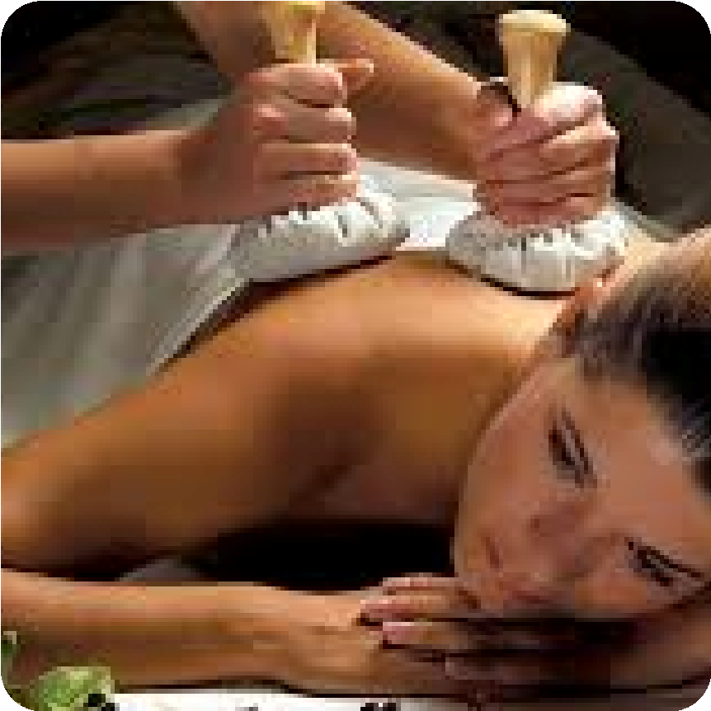**Hablar de masaje mexicano, es hablar de un conjunto de técnicas manuales y con complementos, empleados por la medicina tradicional para tratar enfermedades y lesiones físicas, emocionales y espirituales.**

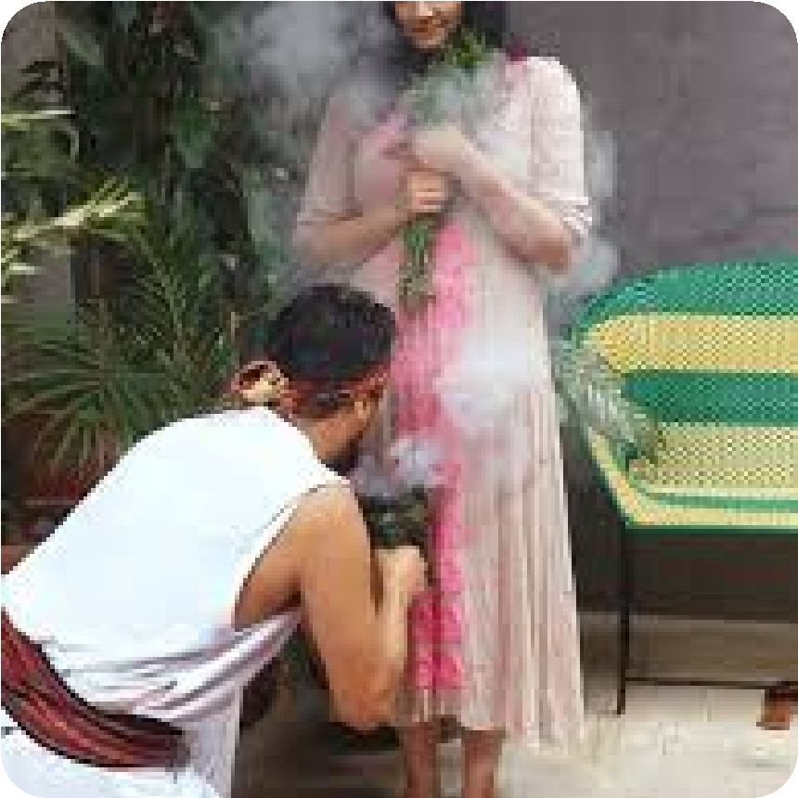

**Es probable que el masaje fuera**

**el primer método terapéutico**

**empleado por el hombre, o**

**dicho de otra manera, “la**

**sobada” sería la primera**

**expresión de la medicina, fue y**

**ha sido desde siempre un**

**recurso natural “de primera**

**mano” para tratar el dolor.**

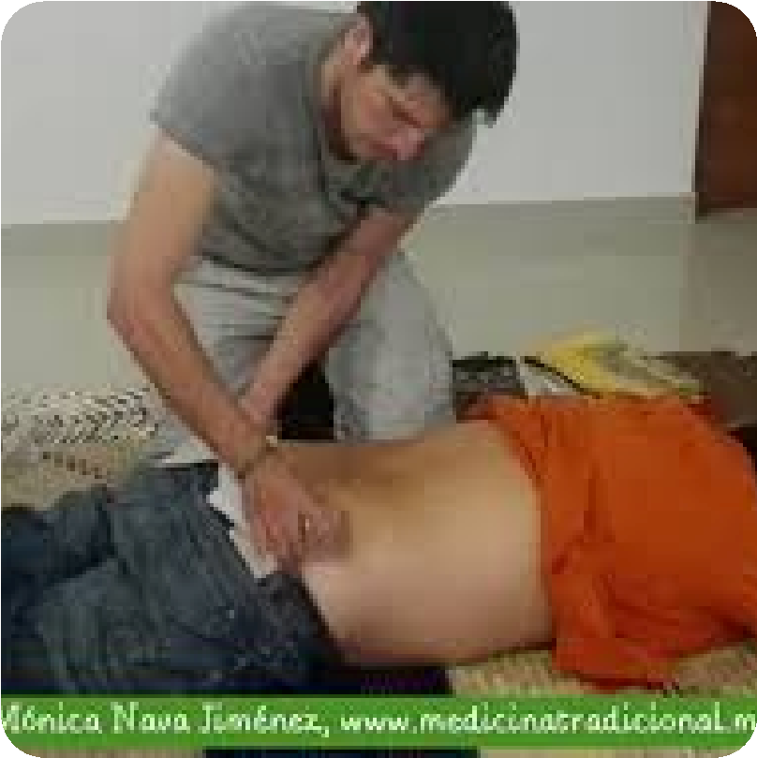

**Las grandes culturas como**

**Chi**

**~~n~~**

**a, Egipto, Mesopotamia**

**~~,~~**

**India y por supuesto el**

**Anáhuac (territorio de lo que**

**hoy**

**es México y parte**

**sudamérica) desarrollaron sus**

**propios siste**

**~~m~~**

**as de masaje.**

**Incluso, no se llamaba masaje,**

**ya que esta palabra es**

**pra**

**~~c~~**

**ticamente nu**

**~~e~~**

**va (se us**

**~~o~~**

**a**

**partir del siglo XVIII)**

**Masaje otomí**

**(ñatoo ñahñuu)**

**Masaje zapoteco**

**Masaje purépecha**

**Masaje maya**

**(tzetzal y tzotzil**

**Masaje wirrarika**

**Masaje Nahua (tenoxca o mexica)**

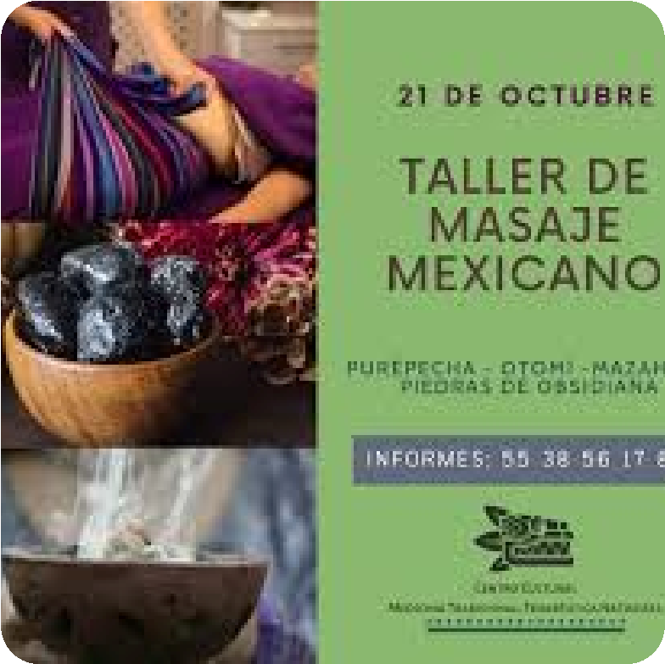**Tlahuayo: movimiento precioso de la vida, movimiento de la tierra, movimiento de amor, Vida que surge en la tierra.**

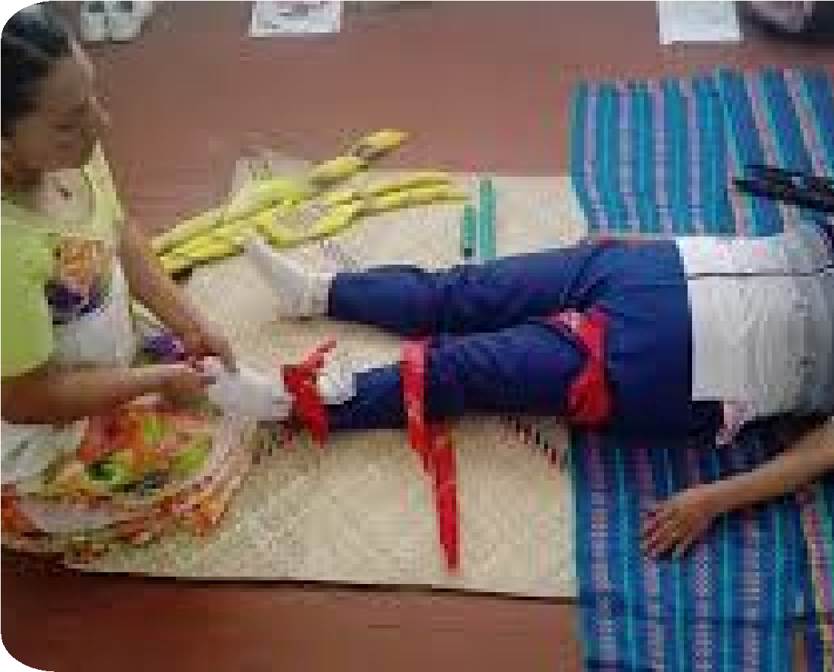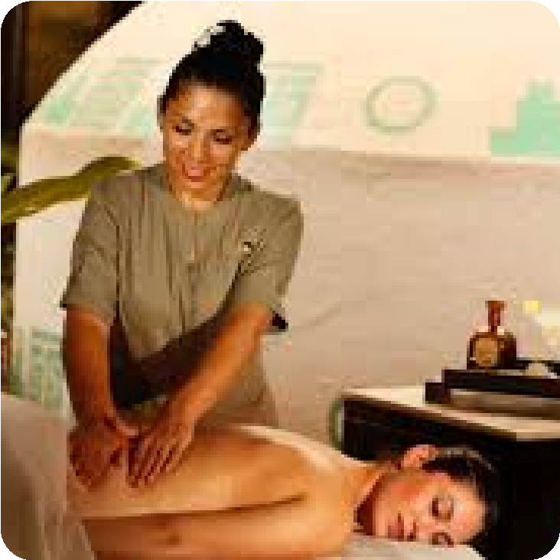

**Entre otros.**

**Papaxoliztli: estilo de**

**la mariposa, suave como ella pero fuerte como su vuelo. Es acariciar el viento como la mariposa lo hace**

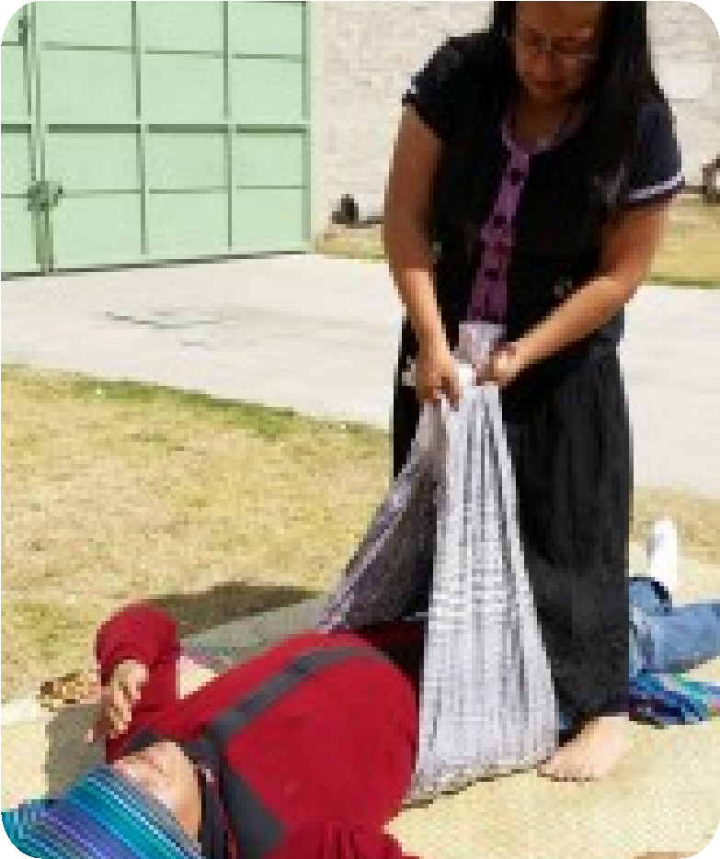**Diagnóstico:**

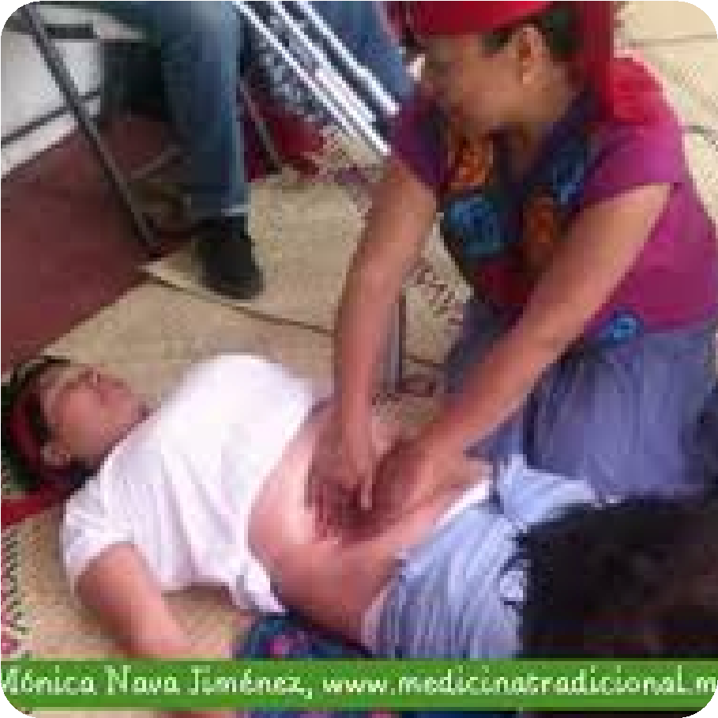

**Tratamiento:**

**El masaje es parte del tratamiento**

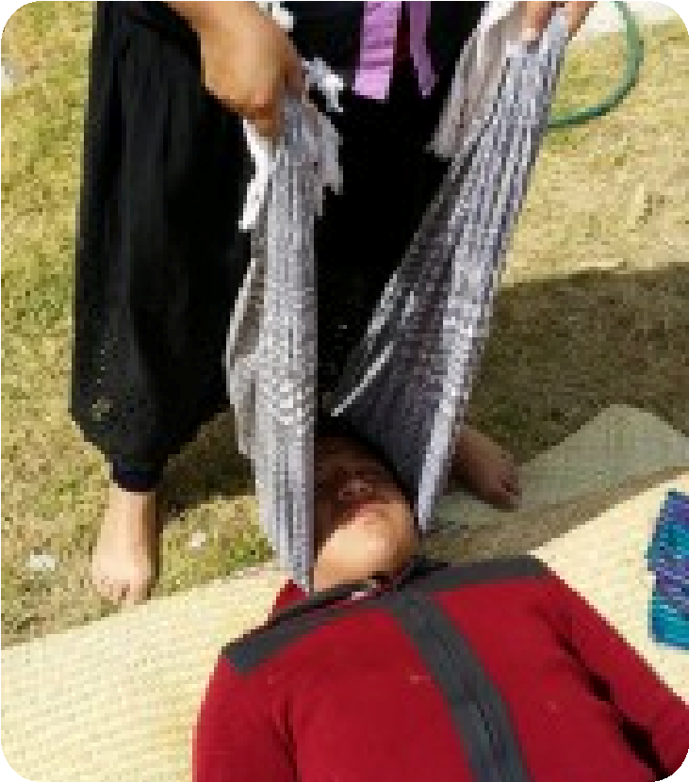

**manifiesta (INTERNA), resultando asín**

**un DIAGNOSTICO eficaz**

**Clasificación de las técnicas de masaje**

**Cada cuerpo revela su historia a través de las posturas, a través de las tensiones musculares y las zonas dolorosas. El terapeuta debe entrenar sus sentidos (vista, olfato, tacto, oído, gusto e intuición), debe entonces observar al paciente de manera externa para encontrar las zonas físicas, emocionales y del espíritu que requieren terapia, a estos signos debe agregar los SINTOMAS que el paciente**

**integral* de las lesiones físicas, en los procesos de rehabilitación y recuperación de los individuos. La aplicación del masaje se basa técnicas y secuencias, logrando influencia y beneficio en lesiones de tejidos blandos provocadas por traumas tales como las contusiones, hematomas, miositis, desgarres, esguinces y espasmos musculares. Pero también ocasionados por bloqueos energéticos, entradas de frío, acumulación de calor.**

**Las diferentes técnicas son amplias y variadas, todos buscan re establecer el**

**equilibrio integral (cuerpo, alma y espíritu), no obstante, también es cierto que todos buscan un objetivo prioritario, sea físico**

**(corporal), anímico (alma o psicológico) o espiritual (energético); aunque resulta difícil identificar la intención principal, lo que**

**resulta a veces imposible, en aras de**

**simplificar las técnicas se podrían clasificar**

**de la siguiente manera**

<https://www.medicinatradicional.mx/masaje-tradicional-mexicano/>

[https://skin-](https://skin-on.com.mx/masajes.php#:~:text=El%20masaje%20otom%C3%AD%20se%20enfoca,sabidur%C3%ADa%20de%20la%20medicina%20ind%C3%ADgena.)

[on.com.mx/masajes.php#:~:text=El%20masaje%20otom%C3%AD %20se%20enfoca,sabidur%C3%ADa%20de%20la%20medicina% 20ind%C3%ADgena.](https://skin-on.com.mx/masajes.php#:~:text=El%20masaje%20otom%C3%AD%20se%20enfoca,sabidur%C3%ADa%20de%20la%20medicina%20ind%C3%ADgena.)

[https://www.osteopatia-sevilla.com/los-beneficios-del-masaje-tradicional-chino-ycomo-encontrar-al-profesionaladecuado/#:~:text=Esta%20terapia%20se%20basa%20en,los%20meridianos%20 energ%C3%A9ticos%20del%20cuerpo.](https://www.osteopatia-sevilla.com/los-beneficios-del-masaje-tradicional-chino-y-como-encontrar-al-profesional-adecuado/#:~:text=Esta%20terapia%20se%20basa%20en,los%20meridianos%20energ%C3%A9ticos%20del%20cuerpo.)